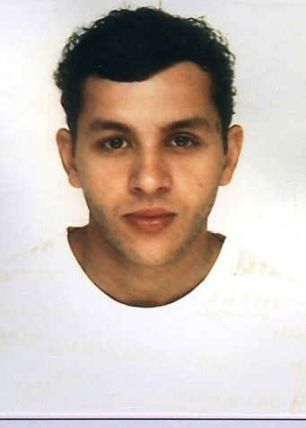 Sandro Marins Antunes

**Brasileiro, 29 anos, casado, sem filhos**

**CPF (BRA) 010.769.710-67**

**RG 7091138748**

**Rua Alzemiro Martins Alves 151 Amancil**

**96745-000 Charqueadas, Rio Grande do Sul - Brasileiro**

**(51)97297813**

**(51) 97837518**

[**sandromarinsantunes@bol.com.br**](mailto:sandromarinsantunes@bol.com.br)

**Objetivo**

Manutenção Elétrica

**Perfil profissional**

Sou dedicado, atencioso e estou à disposição para novos aprendizados. Tenho bom relacionamento interpessoal, dinâmica, flexibilidade e estou preparado para o desafio de novas funções e atividades. Procuro estar sempre atualizado para meu aprimoramento pessoal e profissional.

**Formação**

**Ensino Médio (2o. Grau) completo.**

**Curso técnico – Médio (2o grau)**

***Técnico em Eletroeletrônica*, IFSul (dezembro/2012) – concluído.**

***Técnico Jr de Informática*, Cedaspy**

**Cursos Complementares**

***NR10*, Treinacentro (setembro/2014) - concluída.**

***NR33*, Athena RH (Maio/2015) - concluída.**

***NR35, Athena RH*  (Maio/2015) - concluída.**

**Histórico profissional**

**Clyde Bergemann do Brasil (CMPC) –** desde 01/2016

**Eletromecânico**

.**Experiência Adquirida** Manutenção Elétrica e Mecânica de sopradores e limpadores de fuligem. Conhecimento aplicado em motores CA de 380/440, Inversor de frequência Sinamics e sistema de gerenciamento de motores Simocode Pro V.

**RS Service (GKN Driveline)**

**Técnico Eletrônico Nivel 5** – desde 09/2014 à 12/2015

**Experiência Adquirida** Manutenção Preventiva e Corretiva em Maquinas Industriais. Tenho conhecimento em CLP Step 7 200,300 (Simatic Manager) e Step 5 e AL 2000 (Altus/ Mastertool), Rede Profibus e Profinet, Inversores de frequência Sinamic, Micromaster (420/440), Weg, CFW, Conversor Simoreg Conhecimento em comandos CNC como 611, 810D, 840D, Sinamics. Encoders Absoluto e Incremental, Servomotores, efetuei trabalhos como de atualização de Backup de IHM, Software Starter, Servo Motores entre outros equipamentos. Executava manutenção preventiva na unidade da GKN Driveline Charqueadas atuando diretamente nas OM´s de Forjados e Semi Eixos, local o qual tenho boas indicações.

**TAP Manutenção e Engenharia –** desde 04/2013 à 08/2014

**Eletromecânico**

**Experiência Adquirida**  Manutenções preventivas em equipamentos de navegação e comunicação, assim também como toda manutenção eletroeletrônica as quais cada aeronave era submetida, determinado pelas suas horas de voo. Manutenção e Inspeção de equipamentos como Altimetro, Anemômentro, Bússula entre outros.

**Experiência no Exterior** Manutenção em aeronaves de grande porte modelos (A330/A340) em Lisboa – Portugal, Duração: 40 Dias.

**EMS Eletromecânica Silv. (Tractebel Energia)-** desde 09/2009 à 02/2013

**Mecânico Ajustador**

**Experiência Adquirida** Manutenção Corretiva e Programada em equipamentos eletromecânicos. Conhecimento em assentamento de válvulas Industriais, Selos Mecânico, Vedação e reparo de cilindros pneumáticos, Retentores, Montagem e Desmontagem de Moto bombas, Turbo bombas